OBJAVA ZA MEDIJE

ZAKLADA HAZU DODIJELIT ĆE NAGRADU „DRAGUTIN TADIJANOVIĆ“ MIROSLAVU SLAVKU MAĐERU

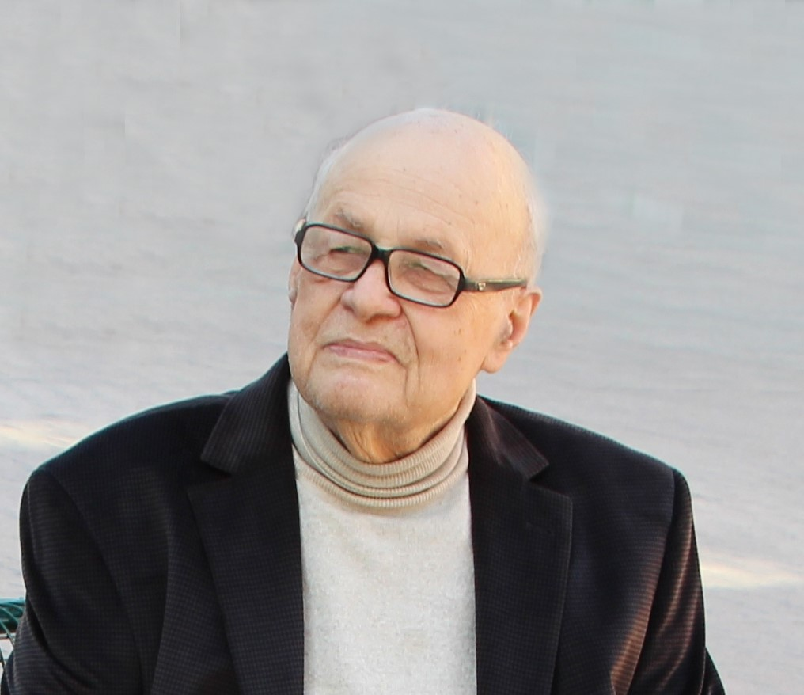

Zagreb, 2. studenog 2014. – Hrvatski književnik Miroslav Slavko Mađer dobitnik je ovogodišnje Nagrade „Dragutin Tadijanović“ koju dodjeljuje Zaklada Hrvatske akademije znanosti i umjetnosti. Svečanost dodjele Nagrade bit će u utorak 4. studenog u Slavonskom Brodu u sklopu tradicionalne manifestacije Sjećanje na Dragutina Tadijanovića, a laureatu će ju uručiti predsjednik Upravnog odbora Zaklade HAZU akademik Velimir Neidhardt. Dodjeli će prisustvovati i ravnateljica Zaklade HAZU Marina Štancl.
Istaknuti hrvatski pjesnik akademik Dragutin Tadijanović (1905. – 2007.) bio je jedan od donatora Zaklade HAZU i prema njegovoj želji od 2008. svake se godine iz posebnog fonda dodjeljuje jedna pjesnička nagrada te po jedna stipendija ponajboljim studentima književnosti iz Brodsko-posavske i Ličko-senjske županije. Ovogodišnje dobitnice stipendija su studentice Andrea Divić i Mandica Nikšić.
Miroslav Slavko Mađer rodio se 1. srpnja 1929. u Hrtkovcima, osnovnu i srednju školu završio je u Vinkovcima, a diplomirao je na Filozofskom fakultetu Sveučilišta u Zagrebu. Radio je kao profesor i ravnatelj Gradskog kazališta u Vinkovcima, a od 1965. kao radijski urednik-dramaturg u Zagrebu. Autor je više zbirki pjesama, kao i drama, novela, kratkih priča, eseja crtica, humoreska te knjiga za djecu.
Pripada književnoj generaciji koja se početkom pedesetih godina 20. stoljeća okupljala oko časopisa Krugovi („krugovaši“), a prvi zbirku pjesama, Raskršće vjetra, objavio je 1955. U svojim djelima izrazito je vezan za zavičaj, a veliku popularnost stekla je njegova pjesma Pjevat će Slavonija iz 1969. koju je uglazbio Branko Mihaljević. Za svoje stvaralaštvo Miroslav Slavko Mađer primio je nekoliko uglednih nagrada.

Marijan Lipovac
Ured za odnose s javnošću i medije HAZU

